ПМ.02 Разработка и интеграция модулей программного обеспечения

МДК.02.01 Разработка программных модулей
МДК.02.02 Осуществление интеграции программных модулей
МДК.02.03 Поддержка и тестирование программных модулей
МДК.02.04 Математическое моделирование
МДК.02.05 Численные методы
МДК.02.06 Безопасность программного обеспечения

Ссылка на информационный ресурс | Обложка | Наименование разработки в электронной форме | Примечания
учебные издания для среднего профессионального образования
ЗНАНИУМ  Электронно-библиотечная система  https://znanium.ru/ | 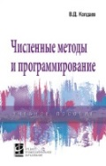 | Колдаев, В. Д. Численные методы и программирование : учебное пособие / В. Д. Колдаев ; под редакцией Л. Г. Гагарина. – Москва : ФОРУМ : ИНФРА-М, 2026. – 336 с. – (Среднее профессиональное образование). – ISBN 978-5-16-101025-9. – Текст : электронный // Знаниум : электронно-библиотечная система : [сайт]. – URL: https://znanium.ru/catalog/product/2219434 (дата обращения: 01.03.2026). – Режим доступа: для авторизир. пользователей. | ПОП 09.02.11
ЗНАНИУМ  Электронно-библиотечная система  https://znanium.ru/ | 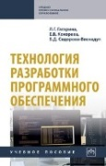 | Гагарина, Л. Г. Технология разработки программного обеспечения : учебное пособие / Л. Г. Гагарина, Е. В. Кокорева, Б. Д. Сидорова-Виснадул ; под редакцией Л. Г. Гагариной. – Москва : ФОРУМ : ИНФРА-М, 2026. – 400 с. – (Среднее профессиональное образование). – ISBN 978-5-16-108945-3. – Текст : электронный // Знаниум : электронно-библиотечная система : [сайт]. – URL: https://znanium.ru/catalog/product/2212387 (дата обращения: 01.03.2026). – Режим доступа: для авторизир. пользователей.
ЗНАНИУМ  Электронно-библиотечная система  https://znanium.ru/ | 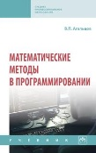 | Агальцов, В. П. Математические методы в программировании : учебник / В. П. Агальцов. – 2-e изд., перераб. и доп. – Москва : ИНФРА-М, 2026. – 240 с. – (Профессиональное образование). – ISBN 978-5-16-109152-4. – Текст : электронный // Знаниум : электронно-библиотечная система : [сайт]. – URL: https://znanium.ru/catalog/product/2250379 (дата обращения: 07.04.2026). – Режим доступа: для авторизир. пользователей. | ПОП 09.02.11
ЛАНЬ.  Электронно-библиотечная система  http://e.lanbook.com/ | 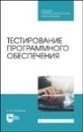 | Игнатьев, А. В. Тестирование программного обеспечения : учебное пособие / А. В. Игнатьев. – 4-е изд., стер. – Санкт-Петербург : Лань, 2026. – 56 с. – ISBN 978-5-507-54395-3. – Текст : электронный // Лань : электронно-библиотечная система : [сайт]. – URL: https://e.lanbook.com/book/508067 (дата обращения: 12.01.2026). – Режим доступа: для авторизир. пользователей.
ЛАНЬ.  Электронно-библиотечная система  http://e.lanbook.com/ | 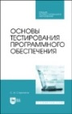 | Старолетов, С. М. Основы тестирования программного обеспечения : учебное пособие / С. М. Старолетов. – 5-е изд., стер. – Санкт-Петербург : Лань, 2025. – 192 с. – ISBN 978-5-507-53820-1. – Текст : электронный // Лань : электронно-библиотечная система : [сайт]. – URL: https://e.lanbook.com/book/499391 (дата обращения: 12.01.2026). – Режим доступа: для авторизир. пользователей.
ЛАНЬ.  Электронно-библиотечная система  https://e.lanbook.com/ | 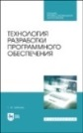 | Зубкова, Т. М. Технология разработки программного обеспечения : учебное пособие / Т. М. Зубкова. – 4-е изд., стер. – Санкт-Петербург : Лань, 2025. – 252 с. – ISBN 978-5-507-50993-5. – Текст : электронный // Лань : электронно-библиотечная система : [сайт]. – URL: https://e.lanbook.com/book/505511 (дата обращения: 12.01.2026). – Режим доступа: для авторизир. пользователей.
ЛАНЬ.  Электронно-библиотечная система  http://e.lanbook.com/ | 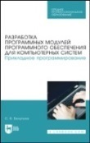 | Белугина, С. В. Разработка программных модулей программного обеспечения для компьютерных систем. Прикладное программирование / С. В. Белугина. – 4-е изд., стер. – Санкт-Петербург : Лань, 2023. – 312 с. – ISBN 978-5-507-46061-8. – Текст : электронный // Лань : электронно-библиотечная система : [сайт]. – URL: https://e.lanbook.com/book/296975 (дата обращения: 12.01.2026). – Режим доступа: для авторизир. пользователей.
ЛАНЬ.  Электронно-библиотечная система  http://e.lanbook.com/ | 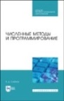 | Слабнов, В. Д. Численные методы и программирование : учебное пособие / В. Д. Слабнов. – 2-е изд., стер. – Санкт-Петербург : Лань, 2022. – 460 с. – ISBN 978-5-8114-9250-3. – Текст : электронный // Лань : электронно-библиотечная система : [сайт]. – URL: https://e.lanbook.com/book/189402 (дата обращения: 12.01.2026). – Режим доступа: для авторизир. пользователей. | ПОП 09.02.11
ЮРАЙТ  Образовательная платформа  https://urait.ru/ | 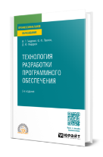 | Гниденко, И. Г. Технология разработки программного обеспечения : учебник / И. Г. Гниденко, Ф. Ф. Павлов, Д. Ю. Федоров. – 2-е изд., перераб. и доп. – Москва : Юрайт, 2026. – 248 с. – (Профессиональное образование). – ISBN 978-5-534-18131-9. – Текст : электронный // Юрайт : образовательная платформа : [сайт]. – URL: https://urait.ru/bcode/585518 (дата обращения: 20.01.2026). – Режим доступа: для авторизир. пользователей.
ЮРАЙТ  Образовательная платформа  https://urait.ru/ | 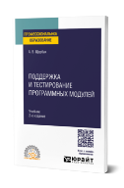 | Щербак, А. В. Поддержка и тестирование программных модулей : учебник / А. В. Щербак. – 2-е изд. – Москва : Юрайт, 2026. – 145 с. – (Профессиональное образование). – ISBN 978-5-534-19290-2. – Текст : электронный // Юрайт : образовательная платформа : [сайт]. – URL: https://urait.ru/bcode/590253 (дата обращения: 12.01.2026). – Режим доступа: для авторизир. пользователей.
ЮРАЙТ  Образовательная платформа  https://urait.ru/ | 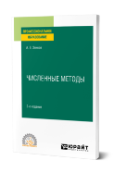 | Зенков, А. В. Численные методы : учебник / А. В. Зенков. – 2-е изд., перераб. и доп. – Москва : Юрайт, 2026. – 136 с. – (Профессиональное образование). – ISBN 978-5-534-16731-3. – Текст : электронный // Юрайт : образовательная платформа : [сайт]. – URL: https://urait.ru/bcode/585018 (дата обращения: 20.01.2026). – Режим доступа: для авторизир. пользователей.
ЮРАЙТ  Образовательная платформа  https://urait.ru/ | 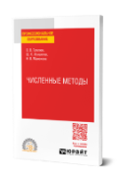 | Гателюк, О. В. Численные методы : учебное пособие / О. В. Гателюк, Ш. К. Исмаилов, Н. В. Манюкова. – Москва : Юрайт, 2026. – 110 с. – (Профессиональное образование). – ISBN 978-5-534-07480-2. – Текст : электронный // Юрайт : образовательная платформа : [сайт]. – URL: https://urait.ru/bcode/585190 (дата обращения: 20.01.2026). – Режим доступа: для авторизир. пользователей.
ЮРАЙТ  Образовательная платформа  https://urait.ru/ | 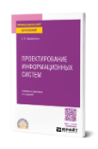 | Зараменских, Е. П. Проектирование информационных систем : учебник и практикум / Е. П. Зараменских. – 2-е изд. – Москва : Юрайт, 2025. – 119 с. – (Профессиональное образование). – ISBN 978-5-534-21417-8. – Текст : электронный // Юрайт : образовательная платформа : [сайт]. – URL: https://urait.ru/bcode/571330 (дата обращения: 12.01.2026). – Режим доступа: для авторизир. пользователей.
ЮРАЙТ  Образовательная платформа  https://urait.ru/ | 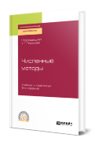 | Численные методы : учебник и практикум / под редакцией У. Г. Пирумова. – 5-е изд., перераб. и доп. – Москва : Юрайт, 2026. – 421 с. – (Профессиональное образование). – ISBN 978-5-534-11634-2. – Текст : электронный // Юрайт : образовательная платформа : [сайт]. – URL: https://urait.ru/bcode/587736 (дата обращения: 20.01.2026). – Режим доступа: для авторизир. пользователей.
ЮРАЙТ  Образовательная платформа  https://urait.ru/ | 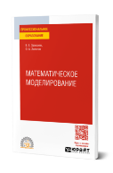 | Зализняк, В. Е. Математическое моделирование : учебник / В. Е. Зализняк, О. А. Золотов. – Москва : Юрайт, 2026. – 125 с. – (Профессиональное образование). – ISBN 978-5-534-20526-8. – Текст : электронный // Юрайт : образовательная платформа : [сайт]. – URL: https://urait.ru/bcode/587938 (дата обращения: 20.01.2026). – Режим доступа: для авторизир. пользователей.
ЮРАЙТ  Образовательная платформа  https://urait.ru/ | 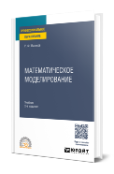 | Маликов, Р. Ф. Математическое моделирование : учебник / Р. Ф. Маликов. – 2-е изд. – Москва : Юрайт, 2026. – 399 с. – (Профессиональное образование). – ISBN 978-5-534-19868-3. – Текст : электронный // Юрайт : образовательная платформа : [сайт]. – URL: https://urait.ru/bcode/590391 (дата обращения: 20.01.2026). – Режим доступа: для авторизир. пользователей.
ЮРАЙТ  Образовательная платформа  https://urait.ru/ | 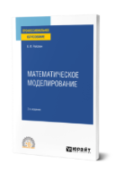 | Рейзлин, В. И. Математическое моделирование : учебник / В. И. Рейзлин. – 2-е изд., перераб. и доп. – Москва : Юрайт, 2025. – 126 с. – (Профессиональное образование). – ISBN 978-5-534-15286-9. – Текст : электронный // Юрайт : образовательная платформа : [сайт]. – URL: https://urait.ru/bcode/568277 (дата обращения: 12.01.2026). – Режим доступа: для авторизир. пользователей.
ЮРАЙТ  Образовательная платформа  https://urait.ru/ | 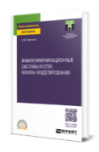 | Замятина, О. М. Инфокоммуникационные системы и сети. Основы моделирования : учебник / О. М. Замятина. – Москва : Юрайт, 2025. – 167 с. – (Профессиональное образование). – ISBN 978-5-534-17558-5. – Текст : электронный // Юрайт : образовательная платформа : [сайт]. – URL: https://urait.ru/bcode/566086 (дата обращения: 12.01.2026). – Режим доступа: для авторизир. пользователей.
ЮРАЙТ  Образовательная платформа  https://urait.ru/ | 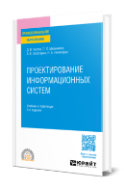 | Проектирование информационных систем : учебник и практикум / Д. В. Чистов, П. П. Мельников, А. В. Золотарюк, Н. Б. Ничепорук. – 2-е изд., перераб. и доп. – Москва : Юрайт, 2026. – 273 с. – (Профессиональное образование). – ISBN 978-5-534-20362-2. – Текст : электронный // Юрайт : образовательная платформа : [сайт]. – URL: https://urait.ru/bcode/584914 (дата обращения: 12.01.2026). – Режим доступа: для авторизир. пользователей.
учебные издания для высшего образования
ЮРАЙТ  Образовательная платформа  https://urait.ru/ | 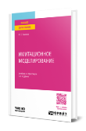 | Акопов, А. С. Имитационное моделирование : учебник и практикум / А. С. Акопов. – 2-е изд., перераб. и доп. – Москва : Юрайт, 2026. – 426 с. – (Высшее образование). – ISBN 978-5-534-18379-5. – Текст : электронный // Юрайт : образовательная платформа : [сайт]. – URL: https://urait.ru/bcode/583403 (дата обращения: 02.02.2026). – Режим доступа: для авторизир. пользователей. | ПОП 09.02.11

